LAPORAN PRAKTIKUM W1
Fundamental Programming Structures in Java

Diajukan untuk memenuhi salah satu tugas praktikum mata kuliah Pemrograman Berorientasi Objek.



Disusun Oleh:
Nama : | R. Neysa Rahma Velda
NIM : | 251511057
Kelas : | D3 - 2B

Jurusan Teknik Komputer dan Informatika

Program Studi D-3 Teknik Informatika
Politeknik Negeri Bandung
2026
Soal 1: Data Type
- Screenshot hasil akhir program
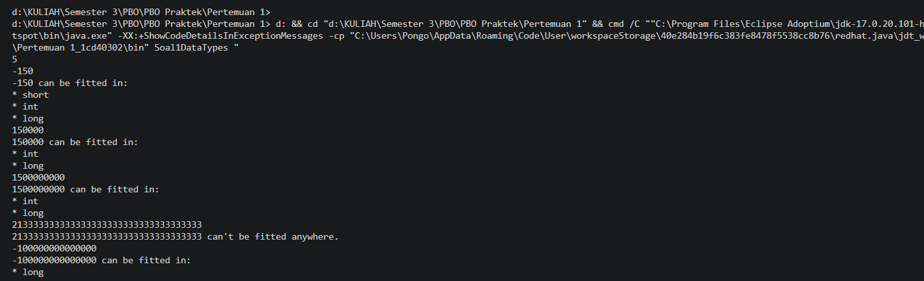
- Jawaban tiap soal yang dipertanyakan
- Penjelasan Penentuan Tipe Data untuk Setiap Input
- -150 Nilai ini berada di luar jangkauan byte (-128 sampai dengan 127), namun masuk ke dalam rentang short (-32.768 sampai dengan. 32.767), int, dan long.
- 150000 Nilai ini melebihi kapasitas short, sehingga hanya dapat ditampung oleh tipe data int (-2.147.483.648 sampai dengan 2.147.483.647) dan long.
- 213333333333333333333333333333333333 Angka ini bernilai sangat besar dan melebihi batas maksimum tipe data 64-bit long (9.223.372.036.854.775.807), sehingga dicetak pesan can't be fitted anywhere.
- -100000000000000 Nilai negatif ini lebih kecil dari batas minimum int, sehingga hanya dapat ditampung oleh tipe data long.
- Logika Pemograman
- Program memanfaatkan BigInteger untuk membaca input sembarang panjang digit, kemudian membandingkan nilainya dengan konstanta batas rentang dari tiap tipe data (Byte.MIN_VALUE/MAX_VALUE, Short.MIN_VALUE/MAX_VALUE, dst.) secara berurutan mulai dari ukuran terkecil (byte < short < int < long).
- Permasalahan yang dihadapi
- Terdapat potensi InputMismatchException atau program crash apabila angka input melebihi kapasitas tipe data primitif terbesar (long).
- Muncul peringatan warning Resource leak: 'sc' is not closed pada editor IDE jika objek Scanner tidak ditutup secara benar.
- Solusi dari permasalahan yang dihadapi
- Menggunakan kelas java.math.BigInteger via sc.nextBigInteger() untuk menangani pembacaan input angka raksasa tanpa memicu exception.
- Menerapkan struktur try-with-resources (try (Scanner sc = new Scanner(System.in))) untuk secara otomatis mengelola dan menutup alokasi memori objek Scanner.
- Teman yang membantu
- Ashila Aulia Salwa
- Rainissa Azizah

Soal 2: Variables
- Screenshot hasil akhir program
- Constants1
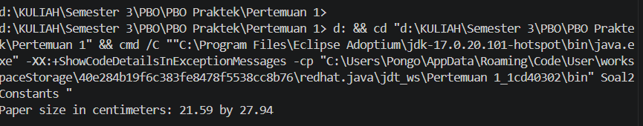
- Constans2
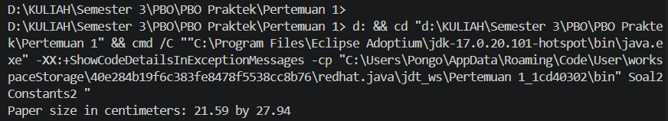
- Jawaban tiap soal yang dipertanyakan
- . Bagaimana output dari masing masing class Constants dan Constants2?
- Output dari kedua class itu sama persis (8.5 × 2.54 = 21.59, 11 × 2.54 = 27.94)
- Apa perbedaan penggunaan final double dengan public static final double?
- Final double CM_PER_INCH (di Constants) merupakan local constant, dideklarasikan di dalam method main(). Scopenya cuma di dalam method itu, gak bisa diakses dari luar/method lain, dan setiap kali method dipanggil ulang, variabel ini dibuat ulang.
- Public static final double CM_PER_INCH (di Constants2) merupakan class constant. Static artinya nilainya cuma ada 1 kali di memori, dipakai bareng oleh semua method/objek di class itu (gak perlu bikin objek dulu). Public artinya bisa diakses dari class lain pakai Constants2.CM_PER_INCH. Final tetap artinya nilainya gak bisa diubah setelah diinisialisasi.
- Intinya kalau constant itu cuma dipakai di 1 method dan cukup final lokal. Kalau mau dipakai bersama di banyak method/class maka, pakai public static final.
Soal 3: Operators
- Screenshot hasil akhir program
- Jawaban tiap soal yang dipertanyakan
- Pada kasus berikut jelaskan nilai nx setelah digunakan Math.round(x);
- Nilai nx setelah Math.round(x) nx = 93. Math.round() membulatkan ke bilangan yang terdekat. Karena 92.98 lebih dekat ke 93 daripada 92, maka hasilnya dibulatkan ke atas jadi 93
- Kenapa dibutuhkan cast (int) dalam penggunaan Math.round(x) ?
- Method Math.round(double x) di Java punya overload kalau argumennya double, return type-nya adalah long, bukan int. Java gak mengizinkan assignment implisit dari tipe besar (long) ke tipe lebih kecil (int) karena berpotensi kehilangan data (narrowing conversion) makanya harus di-cast manual pakai (int) supaya compiler tau kamu sengaja dan menerima risikonya.
- Permasalahan yang dihadapi
- Saat pertama kali dikompilasi, program mengalami error class, interface, enum, or record expected. Dan walauppun sudah di perbaiki si outputnya error
- Solusi dari permasalahan yang dihadapi
- Mengubah penulisan Class menjadi class (menggunakan huruf kecil) pada deklarasi nama kelas FloatingPoint.
- Tambahkan juga System.out.println untuk meilhat nilai nx

Soal 4: Operators (2)
- Screenshot hasil akhir program
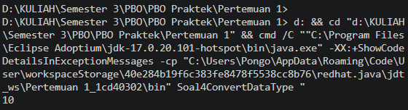
- Jawaban tiap soal yang dipertanyakan
- Jelaskan output nilai dari variable b
- Output dari variable b = 10. Nilai awal d = 10.25 nammun dicast ke float, f = 10.25. Dalam method method one menerima nilai long 10 (desimalnya di potong saaat konversi long). Di dalam methodOne nilai 10 di cast lagi ke int, lalu di kembalikan sebagai tipe short senilai 10. Akhirnya nilai 10 dicast ke byte dan di simpan divariabel b yang membuat output akhirnya bernilai 10.
- Jelaskan apa yang berubah dari variable d menjadi variable b
- Ukuran Memori yang semula dari double (64-bit floating point) dikonversi secara bertahap hingga menjadi byte (8-bit signed integer). Bagian pecahan desimal pada variabel $d$ ($0.25$) hilang/terpotong (truncated) ketika dikonversi ke tipe integer/bilangan bulat pada dipanggilnya

Soal 5: Strings
- Screenshot hasil akhir program
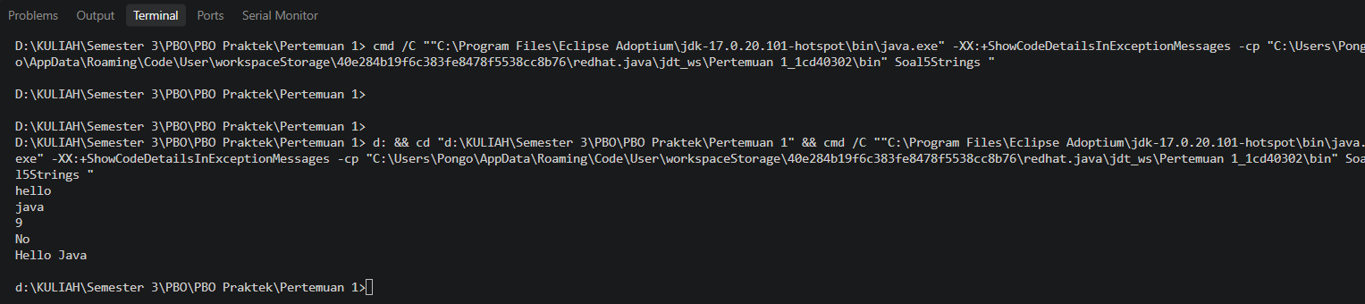
- Jawaban tiap soal yang dipertanyakan
- Jumlah Panjang string A dan B
- Dihitung dengan mengoperasikan A.length() + B.length(). Untuk sampel input "hello" (5 karakter) dan "java" (4 karakter), hasilnya adalah 9.
- Perbandingan Leksikografis (Urutan Kamus)
- Menggunakan method A.compareTo(B). Hasil perbandingan antara "hello" dan "java" mengembalikan nilai negatif karena huruf 'h' berada sebelum huruf 'j' dalam urutan alfabet, sehingga outputnya adalah No.
- Kapitalisasi Huruf Pertama
- Dilakukan pemotongan karakter pertama dengan substring(0, 1) untuk diubah ke huruf kapital via toUpperCase(), lalu digabungkan kembali dengan sisa karakter substring(1). Hasil gabungan antara "hello" dan "java" menghasilkan string Hello Java.
- Permasalahan yang dihadapi
- Perlu memastikan penanganan manipulasi string dilakukan secara efisien tanpa memicu kesalahan index out of bounds saat melakukan substring.
- Solusi dari permasalahan yang dihadapi
Menggunakan kombinasi method bawaan kelas String di Java, seperti length(), compareTo(), substring(), dan toUpperCase() yang aman serta efisien.
- Teman yang membantu
- Ashila Aulia Salwa
- Rainissa Azizah

Lampiran :
https://github.com/Neysavelda/W1_R.NeysaRahmaVelda_251511057_PBO

